一、圈選題：16分（每題4分）
國民小學 閩南語期末考 三年 班 座號： 姓名： 分數：
把正確的答案圈起來。
1.疼 |  | 2.寒
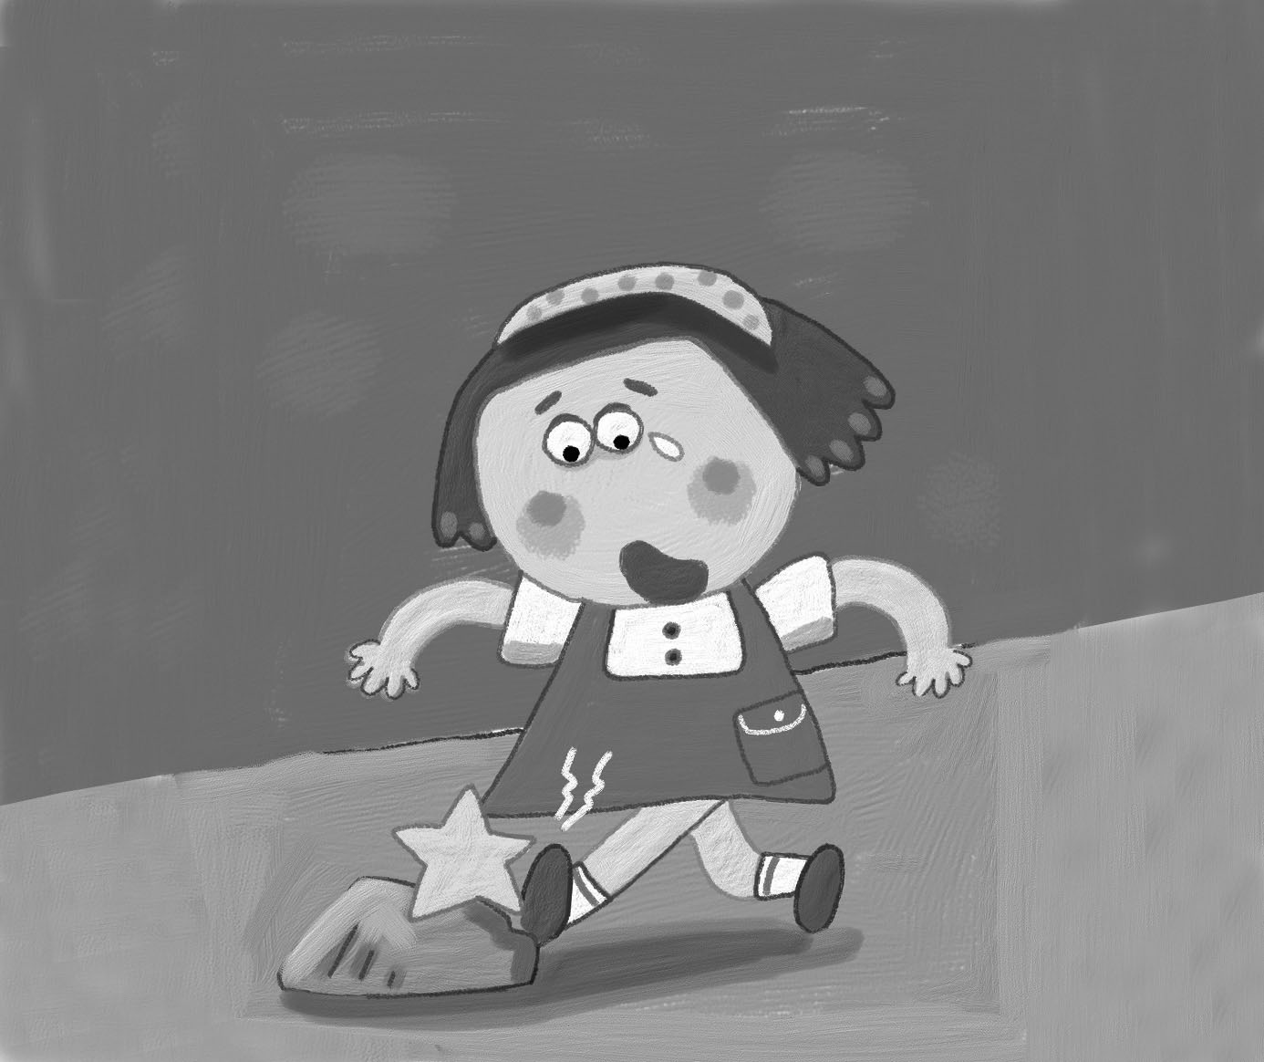 | 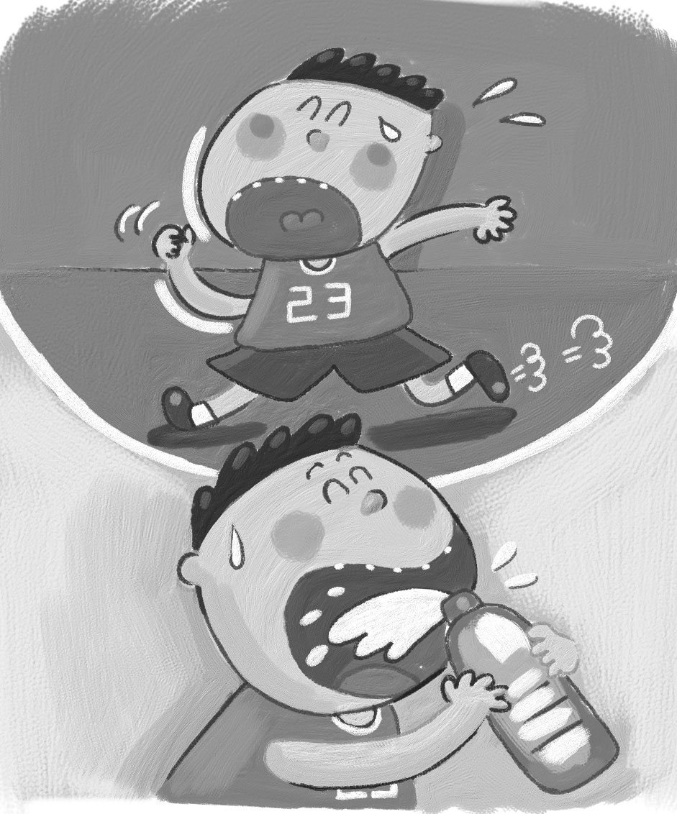 | 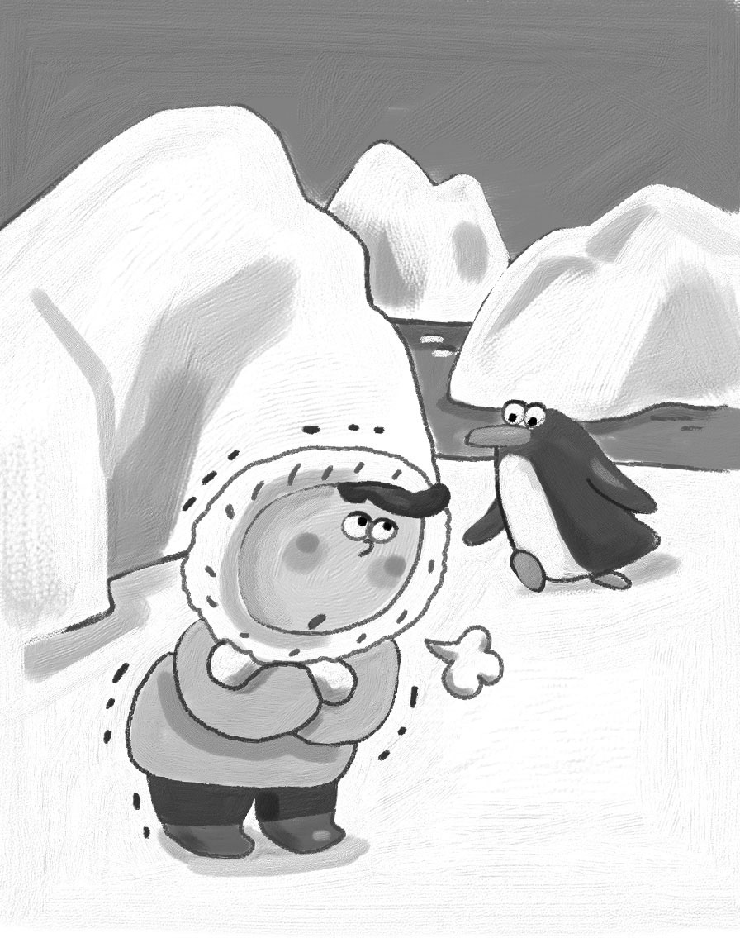 | 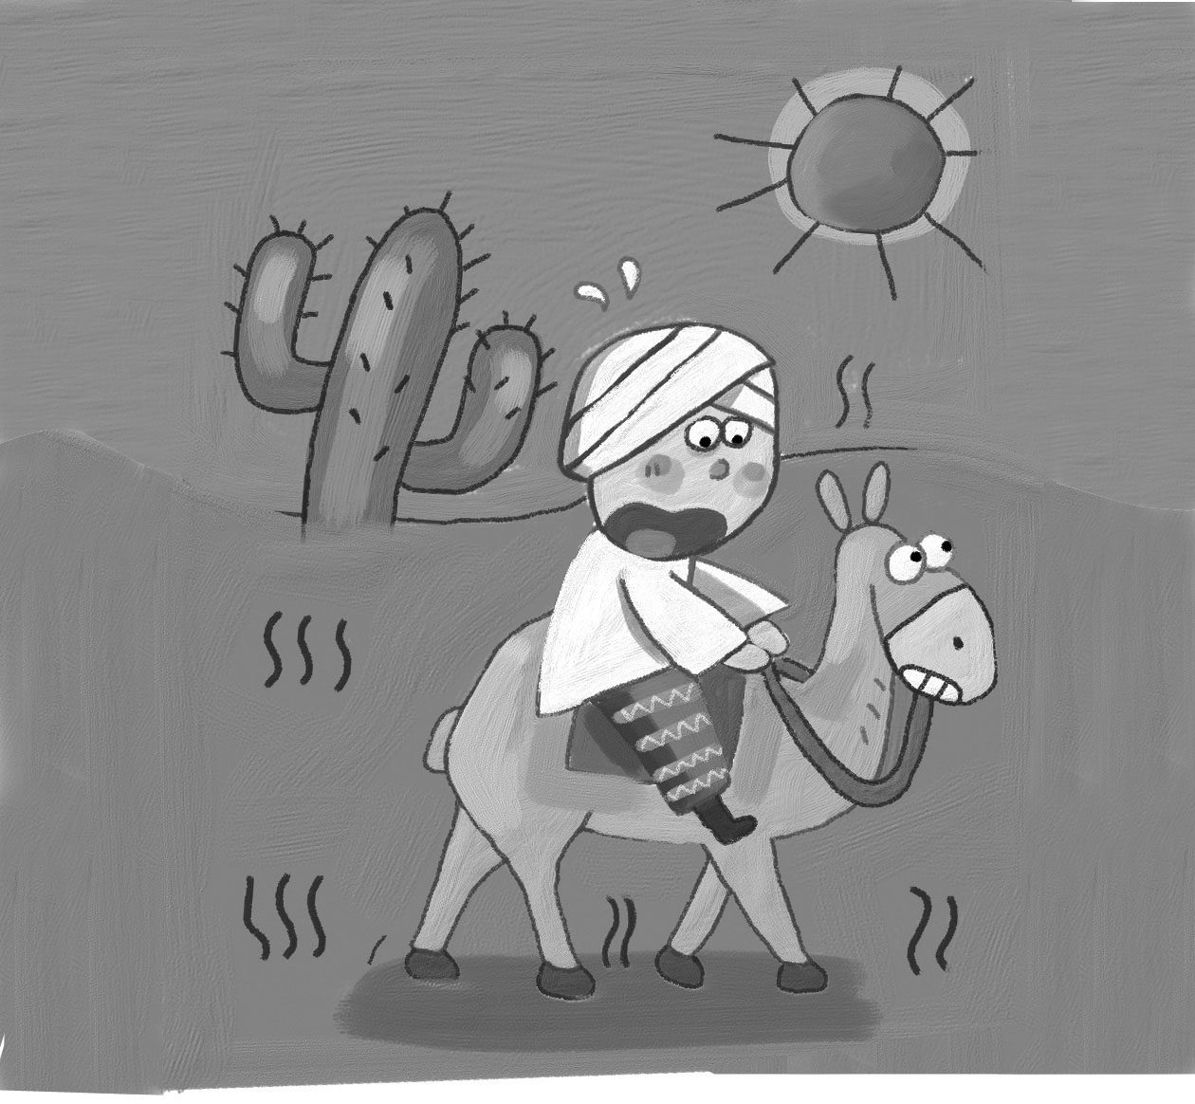
3.冬節 |  | 4.清明
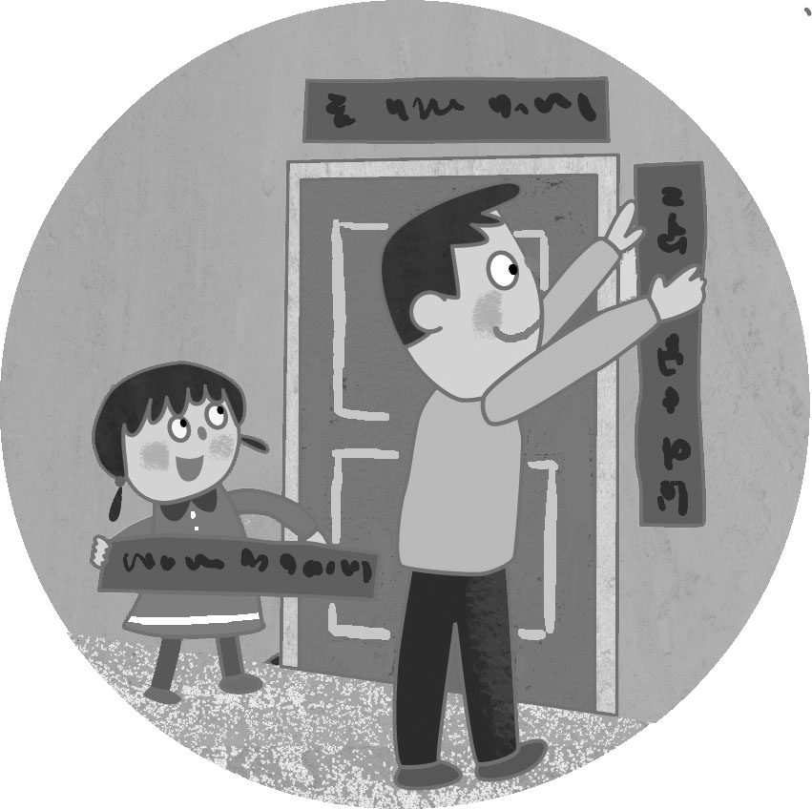 | 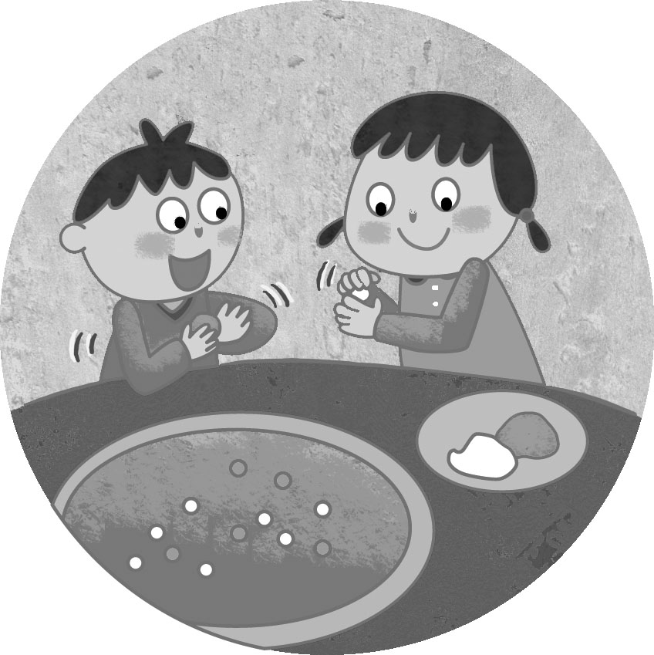 | 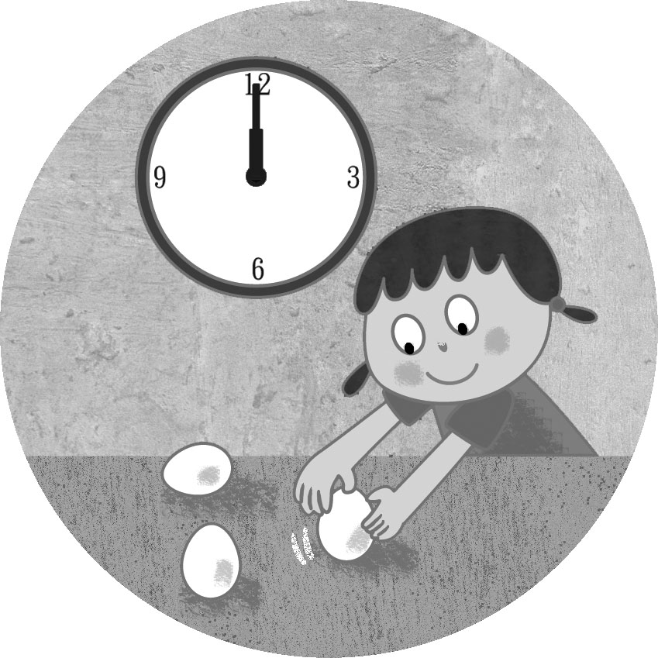 | 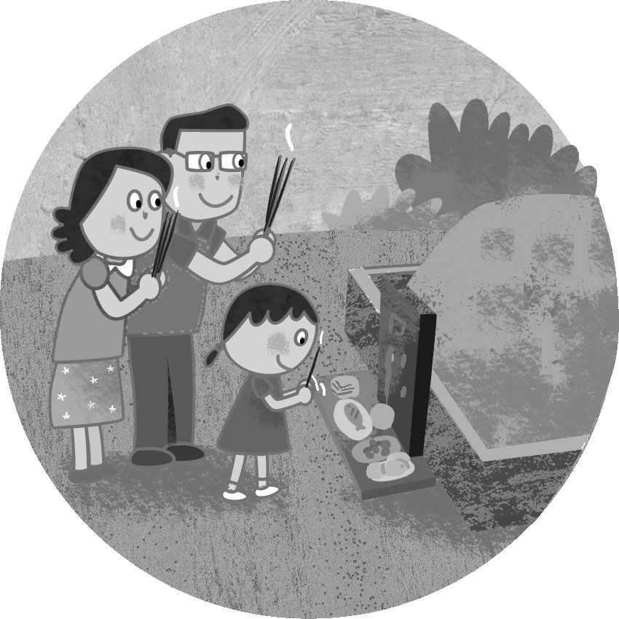
二、選擇題：32分（每題4分）
將正確的選項填在括弧中。
（①）1.「足百山」課文中講歇睏日，去佗位？①足百山②泅水
③放風吹④運動會。
（②）2.坐車太久感到頭暈。請問「頭暈」的臺語怎麼說？
①頭殼疼②頭殼楞③頭殼癢④頭殼痠。
（③）3.「足百山」課文「看著山跤遐□□」，請問空格裡應填入什麼語詞？①美麗②大片③開闊④快活。
（②）4.「手腳無力」的臺語按怎講？①跤疼手癢②跤痠手軟
③跤痠手疼④跤疼手痠。
（④）5.「規身汗」的「規身」是啥物意思？①規矩②規則
③身體發熱④全身。
（②）6.口渴會想喝水。請問「口渴」的臺語怎麼說？①喙癢②喙焦③喙疼④喙痠。
（①）7.「足百山」課文「愈足百愈懸人愈□」，請問空格裡應填入哪一個詞？①熱②寒③疼④痠。
（③）8.「山下」的臺語按怎講？①山嶺②落山③山跤④山崙。

三、是非題：16分（每題2分）
正確的畫「○」，錯誤的打「╳」。
（ ○ ）1.「快活」的意思是「舒服」。
（ ╳ ）2.「頭殼楞」佮「頭殼癢」的意思相仝。
（ ╳ ）3.冬節愛食肉粽。
（ ○ ）4.「歇」的意思是「休息」。
（ ╳ ）5.「香芳」是指味道清香的意思。
（ ╳ ）6.「划龍舟」的臺語叫做「划船仔」。
（ ○ ）7.五日節學校歇一工。
（ ╳ ）8.假使感覺喙焦，應該愛加穿一領外套。

四、連連看：12分（每題4分）
請將下列的圖和正確的語詞連起來。
1. | 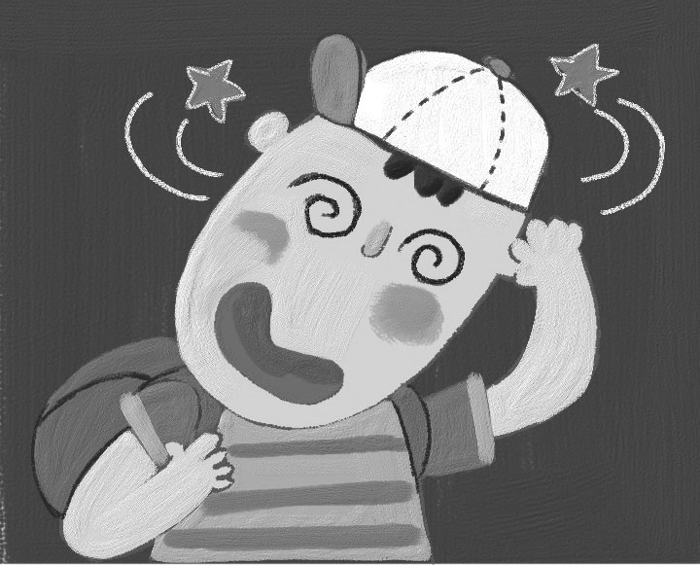 | ● |  | ● | 頭殼楞
2. | 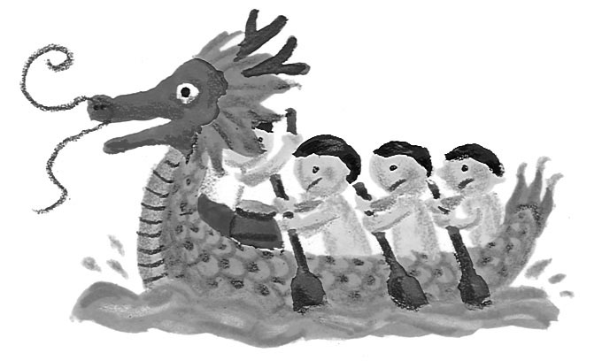 | ● |  | ● | 跤 痠
3. | 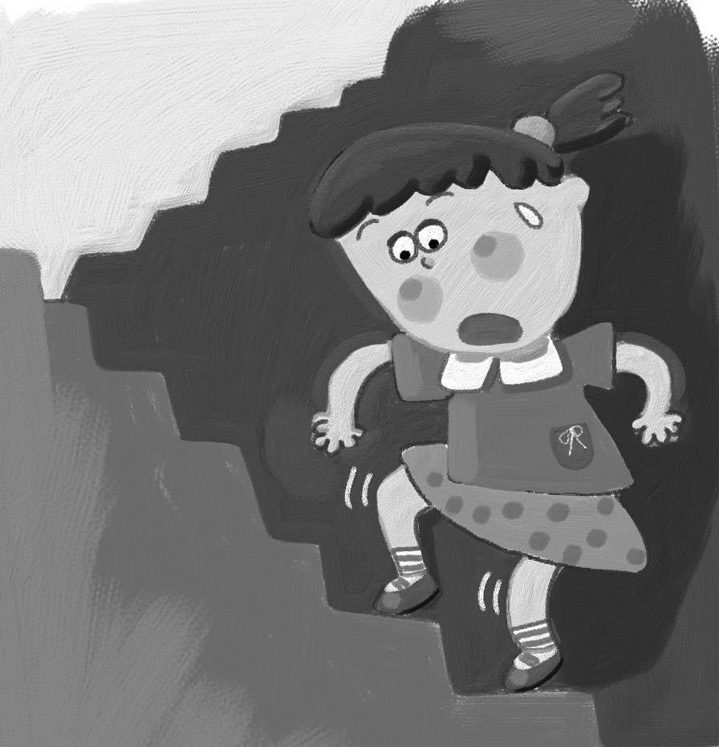 | ● |  | ● | 扒龍船

五、寫寫看：24分（每格3分）
將聽到的語詞寫在括弧裡。
1.（ 歇睏 ）日，去（ 足百 ）山。
2.愈（ 足百 ）愈（ 懸 ）人愈熱。
3.跤（ 痠 ）手軟（ 規身 ）汗。
4.食肉粽、掛（ 香芳 ）。
5.來看（ 啥人 ）得頭名。

